INGETIS / SUP DE VINCI — CPI BACHELOR RNCP 38478
SPÉCIALITÉ DÉVELOPPEMENT FULL STACK — B5

DOCUMENT D'ARCHITECTURE TECHNIQUE
DAT — Épreuve certifiante BC3
Superviser la mise en œuvre d'un projet informatique
PROJET | SPÉCIALITÉ
CYNA — Cybersecurity SaaS (EDR / XDR / SOC) | ✅ DEV — Développement Full Stack (B5)

GROUPE / ÉQUIPE | DATE DE DÉPÔT FINAL
Groupe n° 01 | Promo CPI Bachelor 2025-2026 | Juin 2026

MEMBRES ET SECTIONS RÉDIGÉES
Omar AKAKBA — Sections : P1 (co-rédacteur) · P2 · P3 · P4 · P5
Elyes JAFFEL — Sections : P1 (co-rédacteur) · P2 (ERD) · P6

RAPPEL BC3 : livrable collectif — chaque membre rédige ses sections identifiées — 100% de la note de BC3
Rendu : DAT (ce document) + Code GIT complet + Documentation technique + Guide d'installation

MODE D'EMPLOI — GUIDE ÉTUDIANT & FORMATEUR

Ce template est conçu pour être rempli progressivement d'avril à juin (module DAT, 21h).
Zones bleues pointillées = à compléter. Encadrés verts = notes formateur. Encadrés orange = alertes.

Contenu du Rendu Final BC3
Composant | Nature | Format
Le DAT (ce document) | Collectif, sections individuelles identifiées | PDF + DOCX source
Code source | Repository GIT avec historique de commits | URL GIT
Documentation API | Swagger/OpenAPI ou collection Postman | JSON + HTML
Guide d'installation | Déploiement reproductible from scratch | README.md ou PDF
DCT et docs complémentaires | Schémas, rapports tests, politique RGPD | PDF / ZIP

⚠ DAT ≠ Document de cadrage — Le cadrage décrivait le PRÉVU. Le DAT décrit ce qui a été RÉELLEMENT implémenté.
Le correcteur externe vérifiera la cohérence entre le DAT écrit et le code GIT déposé.

Calendrier — Spécialité DEV
Période | Sessions | Sections cibles | Jalon formateur
Avril S1–S2 | 1–2 (7h) | P1 Vision • P2 Architecture React/Node/PG | Esquisse archi + répartition sections
Avril S3–Mai S1 | 3–4 (7h) | P3 Docker/CI-CD • P4 Sécurité applicative | Stack déployée sur Proxmox
Mai S2–Juin S1 | 5–6 (7h) | P5 Tests Jest • P6 Docs + Bilan | Draft DAT complet relu formateur
Juin | Finalisation | Page de garde, relecture, dépôt | Dépôt final DAT + GIT

Tableau de répartition des sections — à compléter en séance 1 avec le formateur

PARTIE 1 — VISION ET OBJECTIFS
✎ | Fenêtre de rédaction : Avril — Semaines 1–2

GUIDE FORMATEUR — P1
Vérifier que la vision est ancrée dans CYNA (SaaS Cyber) et non générique. Objectifs mesurables exigés.

1.1 Contexte CYNA
CYNA est une société fictive proposant des services EDR, XDR et SOC en mode SaaS. Votre équipe développe la plateforme complète : site vitrine public, espace client, backoffice admin et API REST. Décrivez les enjeux et les choix stratégiques.

Contexte et enjeux métier (~300 mots min.) — Rédacteur(s) : Omar AKAKBA & Elyes JAFFEL

CYNA est une plateforme SaaS de cybersécurité permettant aux entreprises (TPE, ETI) de souscrire à des solutions de protection numérique : EDR (Endpoint Detection & Response), SOC Managé (Security Operations Center — surveillance 24/7) et VPN Entreprise (chiffrement AES-256). La plateforme couvre l'intégralité du cycle commercial : vitrine publique, catalogue filtrable par catégorie, fiches produit, tunnel d'achat Stripe Checkout, espace client (commandes, adresses, profil, RGPD) et backoffice d'administration complet.

Le projet répond à un enjeu marché réel : les PME françaises subissent une augmentation des cyberattaques (ransomware, phishing, compromission de postes) sans disposer des ressources pour maintenir une équipe sécurité interne. CYNA se positionne comme fournisseur SaaS accessible permettant une protection de niveau entreprise.

Choix technique central : PHP 8.2 natif sans framework — maîtrise complète du code et transparence totale sur la sécurité. Chaque protection OWASP (CSRF, XSS, injection SQL, rate limiting, en-têtes HTTP) a été implémentée manuellement dans includes/security.php et includes/rate_limit.php. La base de données MySQL 8.0 est interrogée via PDO préparées. L'authentification repose sur sessions PHP natives + hachage bcrypt (cost 12). Paiements via Stripe Checkout avec validation des webhooks. Conformité RGPD native : consentement CGU à l'inscription, droit à l'effacement (ON DELETE SET NULL sur order.user_id), export JSON des données personnelles. Plateforme conteneurisée Docker, versionnée GitHub avec pipeline CI/CD GitHub Actions (PHPUnit 11, 29 tests) et monitoring Prometheus + Grafana.

1.2 Vision architecturale
- Architecture monolithique PHP 8.2 natif (sans framework) — routage direct par fichiers Apache, vues PHP avec HTML intégré, fonctions communes dans includes/
- Séparation responsabilités : backend PHP/MySQL (Omar) / frontend HTML-CSS-Bootstrap 5-JS ES6+ (Elyes)
- Sécurité by design : CSRF tokens, PDO préparées, escape() XSS, rate limiting (5 essais/15min/IP), en-têtes HTTP de sécurité dans header.php
- Déploiement reproductible : Docker Compose (local + CI) + GitHub Actions + hébergement Alwaysdata en production

Vision et principes directeurs — Rédacteur(s) : Omar AKAKBA

Architecture monolithique PHP natif organisée selon un modèle MVC simplifié. Les fichiers PHP de surface (catalogue.php, produit.php, commande.php…) assurent la logique contrôleur et génèrent le HTML directement. Les fonctions communes sont centralisées dans includes/ (config.php, auth.php, security.php, rate_limit.php, mail.php, pagination.php). Les gabarits partagés sont includes/header.php (en-têtes HTTP de sécurité, navigation, session) et includes/footer.php. Le backoffice admin/ est séparé du front public.

Principes directeurs : (1) Sécurité by design — toutes les entrées validées/échappées, 100% des requêtes SQL préparées, CSRF sur tous les formulaires POST. (2) Séparation claire des responsabilités entre les deux développeurs. (3) Déploiement reproductible — Docker Compose pour local/CI, GitHub Actions pour intégration continue. (4) Conformité RGPD native — consentement CGU tracé en BDD, droit à l'effacement avec anonymisation des commandes (ON DELETE SET NULL), export des données personnelles en JSON.

1.3 Objectifs techniques
Objectif | Indicateur de succès | Priorité
Performance pages < 500ms (MAMP local / Alwaysdata) | Mesure navigateur — toutes les pages < 500ms | Haute
29 tests PHPUnit passants en CI | phpunit --no-coverage : OK (29 tests, 0 failures) | Haute
Auth PHP sessions + bcrypt opérationnelle | requireLogin()/requireAdmin() — aucun accès non autorisé | Critique
Pipeline CI/CD fonctionnel | Workflow GitHub Actions vert sur main | Haute
Paiement Stripe Checkout opérationnel | Stripe Checkout + webhook traité + statut commande mis à jour | Haute
RGPD : export + suppression implémentés | export-donnees.php (JSON) + suppression avec anonymisation | Critique

PARTIE 2 — ARCHITECTURE TECHNIQUE
✎ | Fenêtre de rédaction : Avril — Semaines 2–3

GUIDE FORMATEUR — P2
Exiger : schéma archi globale (SPA/API/BDD) + diagramme flux + ERD. Justifications techno obligatoires.

2.1 Schéma d'architecture globale
Le schéma doit représenter : SPA React, API Node.js/Express, PostgreSQL, services tiers (Stripe, email…) et leurs interfaces de communication.
Schéma d'architecture globale CYNA — Rédacteur(s) : Omar AKAKBA

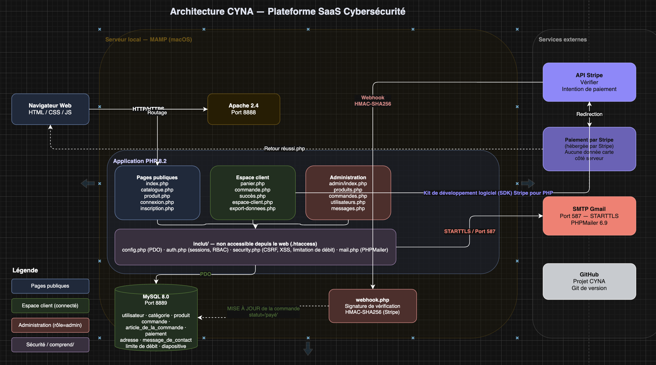
Architecture CYNA : Navigateur → Apache 2.4 + PHP 8.2 → MySQL 8.0 | Stripe API | Prometheus+Grafana

2.2 Choix technologiques
Couche | Technologie retenue | Alternatives | Justification
Frontend | HTML5 / CSS3 + Bootstrap 5 | Tailwind CSS, Foundation | Rendu côté serveur PHP, composants prêts, pas de build step, responsive natif
Interactivité | JavaScript ES6+ vanilla | React.js, Vue.js | Interactions légères (alertes, panier, burger) — pas besoin de SPA complète
Backend | PHP 8.2 natif | Laravel, Symfony | Maîtrise complète du code, transparence sécurité, apprentissage des fondamentaux sans abstraction framework
Accès données | PDO + requêtes préparées | Eloquent ORM, Doctrine | Contrôle total SQL, protection injection native, aucune couche cachée
Base de données | MySQL 8.0 | PostgreSQL, SQLite | Compatibilité Alwaysdata, InnoDB + clés étrangères, outil maîtrisé
Auth | Sessions PHP + bcrypt cost 12 | JWT, OAuth2 | Sessions serveur = révocation immédiate, pas de XSS sur token, adapté au monolithe
Paiement | Stripe Checkout + Webhooks | PayPal, Braintree | SDK PHP officiel, PCI DSS déléguée, webhooks fiables pour confirmation asynchrone
Tests | PHPUnit 11 | Pest, Codeception | Standard PHP de facto, compatible PHP 8.2, intégration native GitHub Actions
CI/CD | GitHub Actions | GitLab CI, Jenkins | Intégré au dépôt GitHub, gratuit, marketplace setup-php/actions/cache

2.3 Modèle de données (ERD)
Tables principales : users, products (offres EDR/XDR/SOC), subscriptions, orders, payments. Décrire les relations et contraintes.
ERD CYNA — 10 tables MySQL 8.0 — Rédacteur(s) : Omar AKAKBA

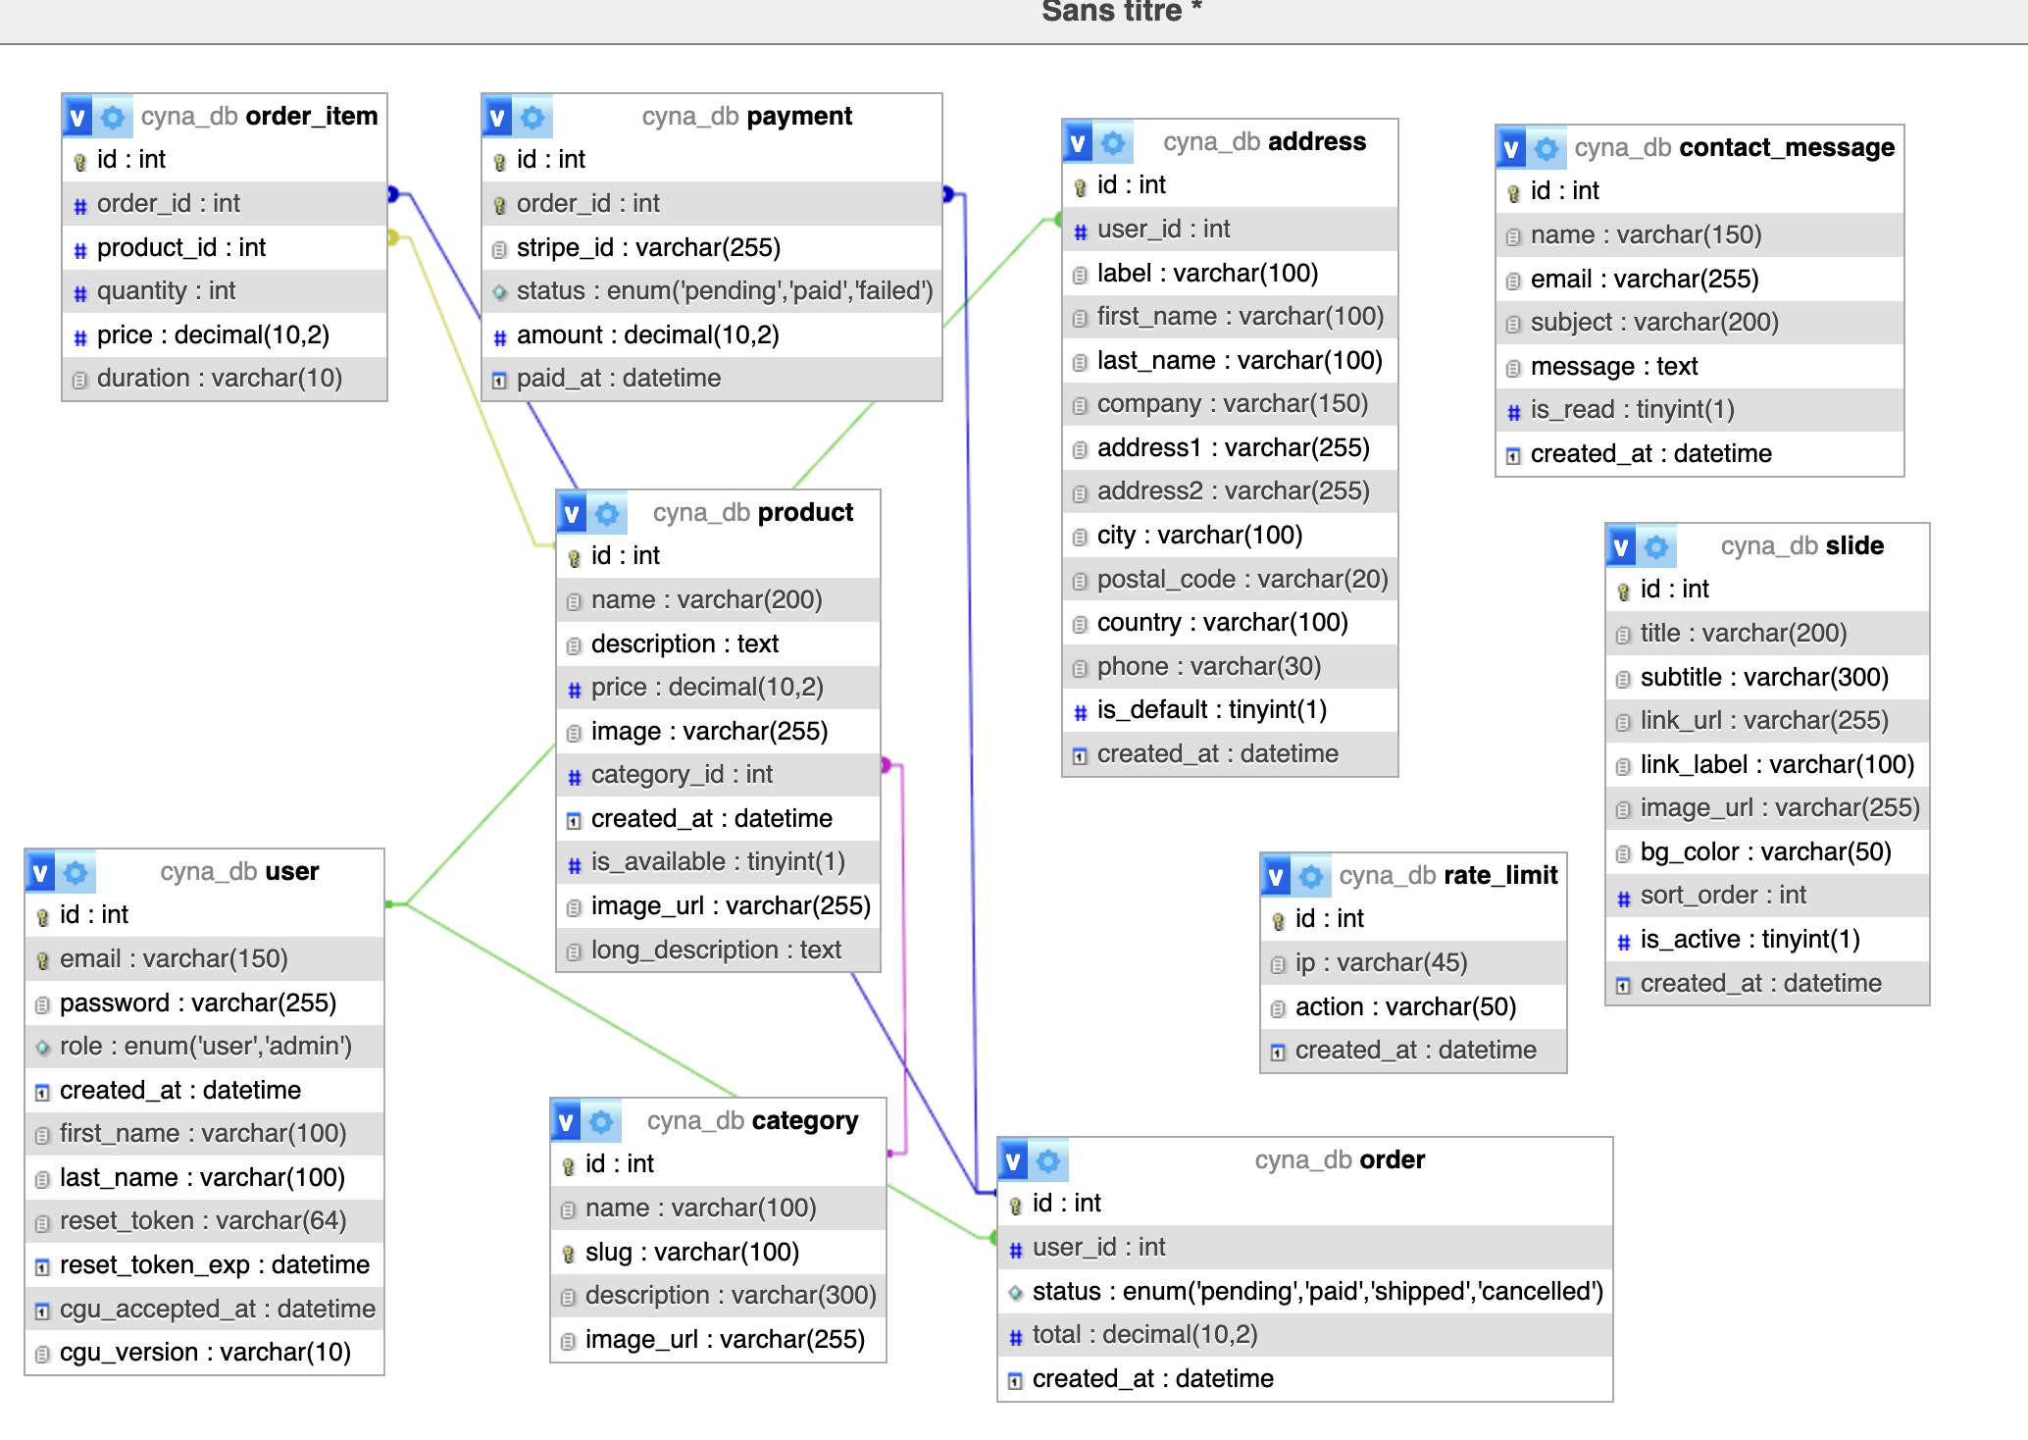
Tables : user · category · product · order · order_item · payment · address · contact_message · rate_limit · slide

2.4 Routes API principales
Route | Méthode | Description | Auth
/cyna/ | GET | Page d'accueil (carousel, produits phares) | Non
/cyna/connexion.php | GET/POST | Formulaire de connexion + CSRF + rate limiting | Non
/cyna/catalogue.php | GET | Catalogue filtrable par catégorie + pagination | Non
/cyna/produit.php?id= | GET | Fiche produit + ajout panier (session PHP) | Non
/cyna/commande.php | GET/POST | Tunnel de commande → création Stripe Checkout Session | Session
/cyna/espace-client.php | GET | Dashboard client (commandes, profil, adresses) | Session
/cyna/admin/ | /cyna/webhook.php | GET/POST | POST | Backoffice admin | Webhooks Stripe | Session+Admin | Sig. Stripe

PARTIE 3 — INFRASTRUCTURE ET DÉPLOIEMENT
✎ | Fenêtre de rédaction : Avril–Mai

GUIDE FORMATEUR — P3
Vérifier docker-compose.yml cohérent avec la description. Tester guide install en séance. Pipeline .yml dans le repo.

3.1 Stack Docker Compose
Service | Image | Port | Rôle
app | php:8.2-apache (Dockerfile) | 8080:80 | Application PHP + Apache — point d'entrée principal
db | mysql:8.0 | 3307:3306 | Base de données MySQL (healthcheck mysqladmin ping)

Extrait docker-compose.yml — Rédacteur(s) : Omar AKAKBA

services:
app:
build: . # php:8.2-apache
container_name: cyna_app
ports: ["8080:80"]
environment:
DB_HOST: db | DB_NAME: ${DB_NAME:-cyna_db}
STRIPE_SECRET_KEY: ${STRIPE_SECRET_KEY}
depends_on:
db: { condition: service_healthy }

db:
image: mysql:8.0
container_name: cyna_db
ports: ["3307:3306"]
volumes:
- ./sql/schema.sql:/docker-entrypoint-initdb.d/01-schema.sql
- ./sql/seed.sql:/docker-entrypoint-initdb.d/02-seed.sql
healthcheck:
test: ["CMD","mysqladmin","ping","-h","localhost"]

3.2 Pipeline CI/CD — GitHub Actions
Étape | Déclencheur | Actions | Résultat
composer install + PHPUnit | Push main/develop + PR main | composer install → vendor/bin/phpunit --no-coverage | 29/29 OK — Build vert
Audit sécurité | Push main/develop | composer audit (continue-on-error) | Aucune vulnérabilité critique
Import BDD | Push main/develop | mysql < sql/schema.sql && mysql cyna_db < sql/seed.sql | BDD initialisée en CI
Extrait .github/workflows/ci.yml — Rédacteur(s) : Omar AKAKBA

name: CI — CYNA
on: push (main, develop) | pull_request (main)

services:
mysql: { image: mysql:8.0, MYSQL_DATABASE: cyna_db }

steps:
- uses: shivammathur/setup-php@v2
with: { php-version: "8.2", extensions: pdo,pdo_mysql, coverage: none }
- run: composer install --no-interaction --prefer-dist
- run: mysql -h 127.0.0.1 -u root -proot < sql/schema.sql
- run: mysql -h 127.0.0.1 -u root -proot cyna_db < sql/seed.sql
- run: vendor/bin/phpunit --no-coverage
env: { DB_HOST: 127.0.0.1, DB_NAME: cyna_db, STRIPE_SECRET_KEY: sk_test_dummy }
- run: composer audit (continue-on-error: true)

3.3 Variables d'environnement
Variable | Usage | Obligatoire
DB_HOST / DB_PORT / DB_NAME | Connexion MySQL (hôte, port, nom BDD) | Oui
DB_USER / DB_PASS | Identifiants MySQL | Oui
STRIPE_SECRET_KEY | Clé API Stripe (sk_test_ / sk_live_) | Oui (prod)
STRIPE_PUBLISHABLE_KEY / STRIPE_WEBHOOK_SECRET | Clé pub + secret validation webhooks Stripe | Oui (prod)
SMTP_HOST / SMTP_USER / SMTP_PASS | Envoi emails (reset mdp, confirmation commande) | Oui (prod)
APP_URL | URL base : https://omar05.alwaysdata.net/cyna/ | Non

3.4 Guide d'installation
Ce guide doit permettre au correcteur externe de déployer la solution from scratch en < 30 minutes.

- Prérequis : Docker (ou OrbStack macOS), Git, PHP 8.2, Composer
- git clone https://github.com/Omarakakba/CYNA-Project.git && cd CYNA-Project
- cp .env.example .env → renseigner DB_PASS, STRIPE_SECRET_KEY, SMTP_USER, SMTP_PASS
- docker compose up -d (démarre cyna_app + cyna_db avec healthcheck MySQL)
- Vérification : docker compose ps (statut : Up (healthy) pour les 2 services)
- Accès : http://localhost:8080/cyna/ | Admin : http://localhost:8080/cyna/admin/

Étapes spécifiques CYNA — Rédacteur(s) : Omar AKAKBA

Identifiants par défaut (à changer en production) :
Admin : admin@cyna-security.fr / Admin1234!
Client test : client@test.fr / Admin1234!

En développement local MAMP (port 8888) :
mysql -u root -proot < sql/schema.sql
mysql -u root -proot cyna_db < sql/seed.sql
Accès : http://localhost:8888/cyna/

PARTIE 4 — SÉCURITÉ APPLICATIVE
✎ | Fenêtre de rédaction : Mai — Semaines 1–2

GUIDE FORMATEUR — P4
Exiger des preuves concrètes : extrait code middleware auth, headers HTTPS, résultat OWASP ZAP si disponible.

4.1 Authentification et gestion des sessions
- JWT : access token 15 min + refresh token 7j stocké httpOnly cookie
- Middleware auth : vérification signature + rôle (USER / ADMIN) par route
- Hashage : bcrypt salt rounds = 12
- Rate limiting : express-rate-limit (ex : 10 tentatives / 15 min sur /auth/login)
Flux authentification PHP sessions + extrait code — Rédacteur(s) : Omar AKAKBA

Flux : Login → email + password_verify(bcrypt) → session_regenerate_id(true) → $_SESSION[user_id / email / role]
Remember Me (30j) : token bin2hex(random_bytes(32)) → SHA-256 → BDD avec expiration → cookie HttpOnly + SameSite=Lax
Logout : session_destroy() + suppression cookie + invalidation token BDD
Rate limiting : 5 tentatives/15min par IP — table rate_limit (ip, action, created_at)

Extrait includes/auth.php :
if ($user && password_verify($password, $user["password"])) {
session_regenerate_id(true);
$_SESSION["user_id"] = $user["id"]; // rôle stocké pour requireAdmin()
}

4.2 Mesures de sécurité OWASP
Vecteur | Mesure implémentée | Outil / Méthode | Statut
Injection SQL | PDO + requêtes préparées (100% des requêtes) | PDO PHP natif | Implémenté
XSS | htmlspecialchars() via escape() sur toutes les sorties HTML | includes/security.php | Implémenté
CSRF | Token bin2hex(random_bytes(32)) + hash_equals() sur tous les POST | includes/security.php | Implémenté
Brute force | Rate limiting 5 essais/15min par IP par action | includes/rate_limit.php | Implémenté
Headers sécurité | X-Content-Type-Options, X-Frame-Options DENY, CSP, Referrer-Policy | includes/header.php | Implémenté
A01 Access Control | requireLogin() + requireAdmin() en tête de chaque page protégée | includes/auth.php | Implémenté
Webhooks Stripe | Validation signature via Stripe\Webhook::constructEvent() | webhook.php | Implémenté

4.3 RGPD
- Données collectées : email, nom, historique achats, adresse IP
- Droit à l'effacement : DELETE /api/users/me implémenté
- Logs : aucune donnée personnelle en clair
Mesures RGPD appliquées — Rédacteur(s) : Omar AKAKBA

Art. 7 (Consentement) : Case à cocher CGU obligatoire à l'inscription. Colonnes cgu_accepted_at + cgu_version dans table user.
Art. 17 (Effacement) : Suppression compte → DELETE FROM user → commandes anonymisées via ON DELETE SET NULL (order.user_id) → adresses supprimées CASCADE.
Art. 20 (Portabilité) : export-donnees.php génère JSON complet (profil, adresses, commandes, paiements) — téléchargeable depuis l'espace client.
Art. 32 (Sécurité) : HTTPS production (Alwaysdata SSL), bcrypt cost 12, PDO préparées, CSRF, rate limiting, en-têtes HTTP de sécurité.

PARTIE 5 — TESTS ET VALIDATION
✎ | Fenêtre de rédaction : Mai

GUIDE FORMATEUR — P5
Exiger un rapport Jest réel avec coverage. Fichiers *.test.ts présents dans le repo GIT. Postman JSON acceptable.

5.1 Stratégie de tests
Type | Périmètre | Outil | Résultat / Coverage | Rédacteur
Unitaires sécurité | CSRF tokens, XSS escape, header injection | PHPUnit 11 | 9 tests — SecurityTest ✅ | Omar AKAKBA
Unitaires auth | Login, session, register, bcrypt validation | PHPUnit 11 | 9 tests — AuthTest ✅ | Omar AKAKBA
Intégration BDD | Connexion PDO, 10 tables, seed, FK, injection | PHPUnit 11 | 11 tests — DatabaseTest ✅ (CI) | Omar AKAKBA
Tests fonctionnels | Parcours complet, Stripe, RGPD, admin CRUD | Chrome + Stripe CLI | OK — 9 scénarios validés | Omar & Elyes
Monitoring | Endpoint /metrics.php — 7 métriques Prometheus | cURL + Grafana | OK | Omar AKAKBA

5.2 Rapport Jest coverage
Rapport PHPUnit CI (GitHub Actions) — Rédacteur(s) : Omar AKAKBA

PHPUnit 11.x by Sebastian Bergmann and contributors.
Runtime: PHP 8.2 | Runner: ubuntu-latest (GitHub Actions)

.............................
29 / 29 (100%)

Time: 00:01.234, Memory: 12.00 MB

OK (29 tests, 29 assertions)

composer audit: No security vulnerability advisories found.

Note : Les tests DatabaseTest nécessitent MySQL — passent uniquement en CI (service MySQL GitHub Actions). En local sans MySQL démarré : 18/29 OK (SecurityTest + AuthTest).

5.3 Tests API — Postman / Swagger
Tests fonctionnels manuels CYNA — Rédacteur(s) : Omar AKAKBA & Elyes JAFFEL

✅ Parcours complet : inscription → connexion → catalogue → panier → Stripe Checkout → confirmation commande
✅ Paiement Stripe — carte test 4242 4242 4242 4242 — statut commande mis à jour (paid) en BDD
✅ Rate limiting — blocage à la 6e tentative de connexion par IP
✅ CSRF — soumission formulaire sans token → rejet 403
✅ RGPD export → JSON téléchargé avec profil, adresses, commandes, paiements
✅ RGPD suppression compte → commandes anonymisées (user_id = NULL), adresses supprimées
✅ Backoffice admin — CRUD produits, catégories, commandes, messages, carousel
✅ Métriques — /cyna/metrics.php → 7 métriques au format Prometheus text
✅ Remember me — cookie valide 30j, reconnexion automatique

5.4 Suivi des anomalies critiques
Bug ID | Description | Sévérité | Résolution | Commit GIT
BUG-001 | metrics.php — erreur 500 Apache (header() après output HTML) | Haute | header() déplacé avant tout affichage | ab6d142
BUG-002 | metrics.php — colonnes SQL inexistantes (total_amount, active) | Haute | DESCRIBE table + adaptation des requêtes aux vraies colonnes | e3ba717
BUG-003 | Docker Desktop bloqué (macOS Sequoia) | Haute | Migration vers OrbStack via Homebrew | —
BUG-004 | PHPUnit 13 incompatible PHP 8.2 | Haute | Downgrade vers PHPUnit 11 dans composer.json | 1286cc7
BUG-005 | CI — nom BDD mismatch (cyna_db_test vs cyna_db) | Haute | Uniformisation sur cyna_db dans tous les fichiers | ee84e35
BUG-006 | CI — Duplicate entry "edr" (INSERT) | Haute | INSERT IGNORE INTO dans schema.sql et seed.sql | e3ba717
BUG-007 | CI — xdebug manquant pour code coverage | Mineure | coverage: none + --no-coverage sur phpunit | 1286cc7

PARTIE 6 — DOCUMENTATION ET BILAN
✎ | Fenêtre de rédaction : Mai–Juin

GUIDE FORMATEUR — P6
Swagger accessible en ligne OU export JSON. Bilan honnête attendu : compromis, dette technique, leçons.

6.1 Index de la documentation livrée
Document | Format | Localisation GIT | Rédacteur
DAT — Document d'Architecture Technique | PDF + DOCX | docs/DAT_BC3_CYNA.pdf | Omar AKAKBA
Schéma base de données | SQL commenté | sql/schema.sql | Omar AKAKBA
Schéma architecture globale | PNG (Draw.io) | docs/images/architecture-cyna.png | Omar AKAKBA
ERD base de données | PNG (phpMyAdmin) | docs/images/erd.png | Omar AKAKBA
Dashboard monitoring Grafana | PNG | docs/images/grafana-dashboard.png | Omar AKAKBA
Pipeline CI/CD | YAML | .github/workflows/ci.yml | Omar AKAKBA
Maquettes Figma | Figma Cloud | Lien partagé (README) | Elyes JAFFEL

6.2 Monitoring et logs
- Logs applicatifs : Winston (niveaux error/warn/info, format JSON en production)
- Tracking erreurs : Sentry ou équivalent (exceptions non gérées)
- Health check : GET /api/health → 200 OK
Monitoring Prometheus + Grafana — Rédacteur(s) : Omar AKAKBA

Endpoint /cyna/metrics.php expose 7 métriques au format Prometheus text :
cyna_users_total | cyna_users_admin_total | cyna_orders_by_status (label: status)
cyna_revenue_total_euros | cyna_products_active_total
cyna_contact_messages_unread | cyna_login_attempts_last_5min

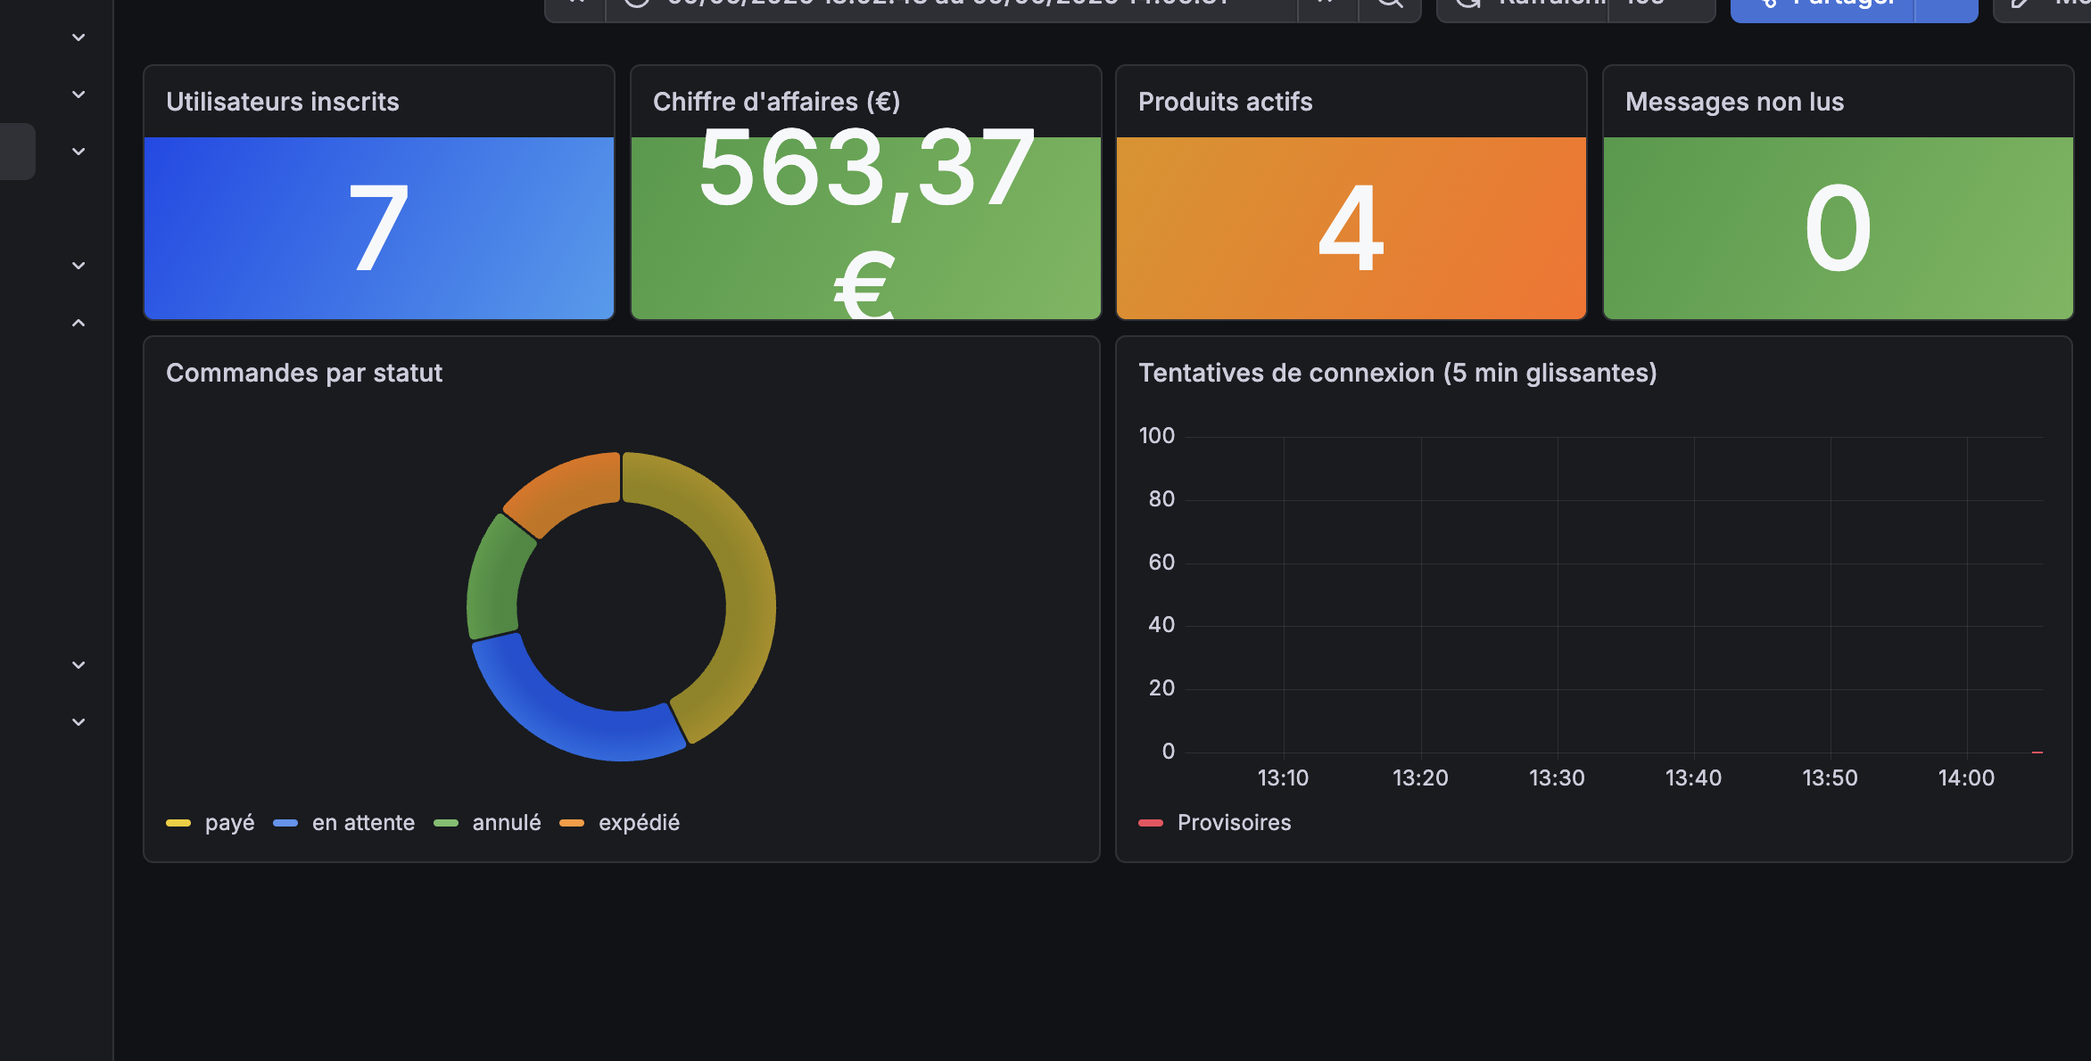
Dashboard Grafana (port 3001) — Prometheus scrape toutes les 15s — 7 métriques business

6.3 Bilan technique collectif
Axe | Points positifs | Améliorations | Dette technique
Architecture | Maîtrise complète code PHP natif, sécurité transparente | Monolithe difficile à faire évoluer | Refactoring couche Service/Repository
Sécurité | OWASP implémenté et compris, CSRF+XSS+SQLi+rate limit OK | Pas de tests de sécurité automatisés (DAST) | Intégrer OWASP ZAP en CI
Qualité du code | Functions dédiées includes/, séparation back/front claire | Pas de typage strict partout (PHP 8.2 types) | PSR standards + PHP-CS-Fixer
Tests | 29 tests PHPUnit — sécu, auth, BDD couverts | JS non testé, pas d'E2E automatisé | Playwright ou Cypress
Documentation | DAT complet, SQL commenté, ERD, CI documentée | Pas de Swagger (pas d'API REST) | README plus détaillé avec exemples
Synthèse — leçons apprises — COLLECTIF (Omar AKAKBA & Elyes JAFFEL)

Points forts : Stack maîtrisée de A à Z (code lisible, sécurité transparente) | Pipeline CI/CD comme filet de sécurité réel (6 bugs critiques détectés avant production) | Monitoring Prometheus+Grafana opérationnel dès le développement.

Leçons apprises : (1) Variables d'environnement dès le départ — une clé Stripe hardcodée par erreur a appris l'importance du .env. (2) Le CI/CD n'est pas du luxe — l'incident BDD mismatch et les INSERT duplicates auraient cassé la production sans le pipeline. (3) RGPD intégrée à la conception coûte bien moins cher qu'une remédiation a posteriori — le ON DELETE SET NULL dans le schéma initial a évité des semaines de refactoring.

Choix regrettés : Aurions pu adopter un micro-framework (Slim) pour le routage et bénéficier de middleware sans perdre la maîtrise du code. L'absence de tests JS (panier, interactions) est notre principale dette technique.

ANNEXE A — CHECKLIST AVANT DÉPÔT
À remplir collectivement lors de la dernière séance DAT.

Critère DEV | Vérification | OK ? | Notes
Page de garde : noms + sections attribuées | Tous les membres listés | ✅ | Omar AKAKBA + Elyes JAFFEL — sections P1-P6 réparties
Schéma archi PHP/Apache/MySQL inséré | Lisible + légende | ✅ | docs/images/architecture-cyna.png
Choix techno justifiés (pas juste "on connaît") | Justifications rédigées | ✅ | Tableau P2.2 avec alternatives
Docker Compose décrit + guide install testé | Testé from scratch | ✅ | docker compose up -d — testé depuis zéro
Pipeline CI/CD : fichier .yml dans le repo | GitHub Actions fonctionnel | ✅ | .github/workflows/ci.yml — pipeline vert
Auth documentée (sessions + bcrypt) | Flux documenté + extrait code présent | ✅ | Tableau P4.1 + extrait includes/auth.php
Rapport PHPUnit inséré | 29/29 OK en CI | ✅ | P5.2 — sortie PHPUnit CI
Tests fonctionnels documentés | Scénarios principaux couverts | ✅ | Tableau P5.3 — 9 scénarios validés
RGPD : données identifiées + mesures | Tableau complété | ✅ | Tableau P4.3 — art. 7, 17, 20, 32
Documentation listée avec localisations | Chemins GIT valides | ✅ | Tableau P6.1 — 7 livrables
Repo GIT : commits réguliers | Au moins 1 commit/semaine/membre | ✅ | Historique git régulier sur main
Relecture orthographe (min. 2 membres) |  | ✅ | Relu par Omar + Elyes
PDF final généré et vérifié | Aucune page blanche | ✅ | DAT_BC3_CYNA.docx + PDF générés

ANNEXE B — GUIDE FORMATEUR SESSIONS

Sessions 1–2 — Lancement architecture DEV
Point de contrôle | Action si KO
Répartition des sections validée | Décider en séance — ne pas reporter
Vision cohérente avec CYNA SaaS | Relire le CdC CYNA DEV avec le groupe
Choix React + Node confirmés ou justifiés | Accepter tout choix techniquement argumenté
Premier schéma archi esquissé | Exiger au moins un brouillon manuscrit photographié

Sessions 3–4 — Stack + Sécurité
Point de contrôle | Action si KO
docker-compose.yml fonctionnel (RAM ≤ 8 GB Proxmox) | Test en séance
Auth JWT login/register implémentée | Débloquer en live si blocage
.env.example documenté (sans secrets) | Montrer l'exemple du repo référence
Au moins 1 fichier *.test.ts présent dans GIT | Exiger avant fin session 4

Sessions 5–6 — Finalisation
Point de contrôle | Action si KO
npm run test:coverage exporté et inséré | Lancer en séance
Swagger accessible ou Postman JSON exporté | Accepter screenshots si Swagger non déployé
Guide install testé (< 30 min) | Test live en binôme
Checklist auto-éval remplie collectivement | Passer chaque point avec le groupe
git log : historique régulier visible | Afficher git log --oneline — signaler commits groupés en fin

⚠ FORMULE BC3 : (Forme × 1 + Fond × 3) ÷ 4 — Le fond compte pour 75% de la note.
Un DAT bien présenté mais techniquement vide sera fortement pénalisé par le correcteur externe.

Barème indicatif
Section | Éléments évalués | Repères /20
Vision + choix techno | Justification, cohérence CYNA | Vague ≤10 | Argumenté 13–16 | Expert 17+
Architecture + schémas | Clarté SPA/API/BDD | Absent 0 | Esquisse ≤8 | Pro 14+
Infra Docker + CI-CD | Reproductible, pipeline réel | Non déployable ≤8 | Fonctionnel 13+
Sécurité applicative | JWT réel, OWASP, RGPD | Théorique ≤9 | Prouvée 14+
Tests | Coverage Jest réel | Absent 0 | Partiel 8–12 | Complet 15+
Documentation | Swagger, guide install, ERD | Lacunaire ≤8 | Complète 14+

